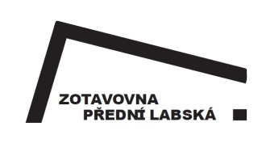

 |  |  | Zotavovna Vězeňské služby ČR PŘEDNÍ LABSKÁ
 |  |  | Přední Labská 43, 543 51 ŠPINDLERŮV MLÝN
 |  |  | IČ 65997981, DIČ CZ65997981
www.prednilabska.cz
OBJEDNÁVKA číslo: ZOT 8 / 146 - 808/ 2025 - 40
ze dne: | 04.09.2025 |  |  | dodavatel: IČo: 25939645
žadatel: |  |  |  | Gast - Pro s.r.o.
 |  |  |  | Horská 938
OBJEDNÁVKA: |  |  |  | Trutnov 541 01
Objednáváme u Vás dodávku a montáž nerezového barového vybavení do Zotavovny VS ČR
Přední Labská dle nabídky ze dne 8.7.2025.
Realizace prosinec 2025.
Předpokládaná cena objednávky 488.500,- bez DPH

sestavil: |  |  |  | potvrzeni dodavatele:
schválil: | Bc. Petra Koreňová

